Oracle 数据之二 表空间

1. 对于oracle的管理，可以从逻辑结构和物理结构两方面进行分析。目前，对于物理结构，我们只需要了解数据库由保存在硬盘上的若干个文件构成；这些文件有的存放数据，有的存放日志，有的存放配置信息。对逻辑结构的分析， 主要的难点在：表空间。
2. 表空间概念的提出：主要是为了磁盘空间分配和控制、扩充的方便。

有了表空间之后的数据库示意图：

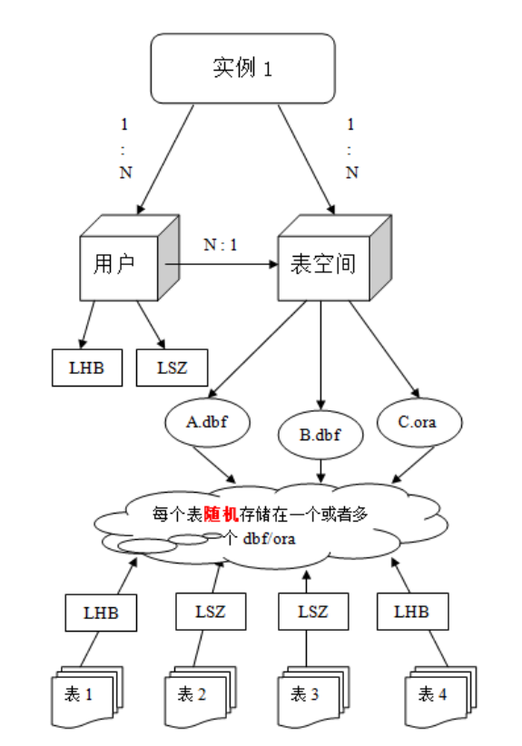

说明：1)表空间存在于实例启动以后，属于oracle实例的管辖范围。实例关闭后，不能访问。

( A.dbf, B.dbf是数据库的物理结构，存在于硬盘上。实例关闭后依然存在。)

2) 对于用户来说，比如LHB，看不到数据文件A.dbf, B.dbf。但是可以看到表空间。用 户只能选择在表空间中进行表的创建工作。而不可以选择在哪个.dbf文件中建表。

3) oracle负责将用户在表空间创建的表，实际安排到哪个.dbf文件中（或多个.dbf文件中）；

4）表空间并不一定对所有用户开放。系统管理员通过权限管理来指定用户可以进入的的表空间；

###### 表空间实验一、创建和配置表空间基础操作

1. 创建表空间

create tablespace test

datafile ‘e:\test01.dbf’

size 100M;

说明: 表空间指定的数据文件路径在‘’中，必须是合法的路径。

创建好的表空间默认是联机状态（online），默认会在空间用完后自动增加空间；

创建的表空间默认管理方式是（local本地管理方式）；字典管理方式通常不再使用。

1. 为表空间添加文件

ALTER tablespace test

add datafile ‘e:\test02.dbf’

Test02.dbf  
50Mf f

Test01.dbf  
100Mf

size 50M;

说明：添加文件后，表空间的大小由原来的100M增加到 150M;

1. 删除表空间

Drop tablespace test;

1. 指定文件自动增长大小

create tablespace test

datafile ‘e:\test01.dbf’

size 100M

autoextent on next 5M;

说明：当文件被数据写满，自动增加5M;

1. 创建包括多个文件的表空间

create tablespace testB

datafile ‘e:\test_b01.dbf’ size 100M,

datafile ‘e:\test_b02.dbf’ size 200M

autoextent on next 10M;

注意：多个数据文件之间用逗号分隔

###### 表空间实验二、表空间信息和数据文件信息查看

下面这些表保存了数据库中和空间管理、文件相关的重要数据：

dba_data_files :所有表空间包括的数据文件（通常是.dbf文件）信息

dba_tablespaces ：数据库中当前所有表空间的详细信息，包括块的大小等

user_tablespaces ：表空间和用户的关系，可以查询用户能否进入某一表空间；

dba_temp_files : 临时表空间

dba_users： 数据库所有用户的列表

v$tablespace 表空间视图，结构更为简洁

v$datafile 所有数据文件视图，结构比dba_data_files更简洁

v$tempfile 所有数据文件视图，结构比dba_temp_files更简洁

1. 查看当前数据库所有的表空间

Select * from v$tablespace;

1. 查看数据文件及其所属的表空间

Select file_name, tablespace_name, bytes/(1024*1024) as size_mb

From dba_data_files;

Select file_name, tablespace_namel, bytes(1024*1024) as size_mb

From dba_data_files

Where tablespace_nadme=’SYSTEM’;

查看当前数据库System表空间有哪些文件，及其大小;

1. 查看各用户默认表空间

SELECT username, default_tablespace

FROM dba_users;

1. 查看表空间的空闲空间大小

Select * from DBA_FREE_SPACE;

###### 表空间实验三、临时表空间

临时表空间的特点:主要用来存放临时数据；每个数据库默认只有一个临时表空间；如果要更改临时表空间，需要使用alter database 命令修改数据库的配置。

1. 查看数据库默认临时表空间

Select property_name, proerty_value

From database_properties

Where property_name=’DEFAULT_TEMP_TABLESPACE’;

注意大写;

Database_properites 表存放了数据库配置的关键信息，如数据库名称，字符集等; 数据库系统管理员在对其进行操作时需要特别注意;

1. 创建临时表空间

Create temporary tablespace temp_test

tempfile ‘e:\temp_test01.dbf’

Size 2g

Autoextend on next 100M;

3) 修改数据库默认临时表空间为新创建的临时表空间

Alter database

temporary tablespace temp_test;

###### 表空间实验四、表空间状态调整

1. 查看表空间状态

SELECT tablespace_name, contents, status

FROM dba_tablespaces;

2）表空间状态从online调为offline/online

Alter tablespace test offline;

Alter tabelspace test immediate;

3）把表空间数据文件设置读写和只读

Alter tablespace test read only;

Alter tablespace read write;

说明：不能对系统表空间 system进行状态调整。

###### 表空间实验五、表空间的修改与调整

1. 调整表空间的大小:

主要通过调整数据文件大小来完成

Alter database

Datafile ‘e:/test01.dbf’

Resize 500M;

1. 移动表空间的数据文件

第一步,先把表空间脱机

Alter tablespace test

Offline normal;

第二步，移动数据文件，并且修改数据库配置

Alter database

Rename file ‘e:\test01.dbf’

To ‘d:\data\test01.dbf’;

第三步，表空间联机

Alter tablespace test

Online;

1. 删除某一个数据文件

Alter tablespace test

Drop datafile ‘e:/test01.dbf’;